1. 我[槽，草，艹]也能匹配“我草”

答： “我，”也会被误判为敏感词

因为“，”放在[]也会作为一个普通的字符备选字

2. 我艹[槽草]，不能匹配“我槽”

答：必须匹配3个字的词

| 槽 |

| 我 艹 |

| 草 |

3. 正则明明写对了，却匹配不出敏感词或验证不正确

答: 正则表达式，开头，结尾，或中间不要有任何多余字符：空格，逗号，回车。比如  
 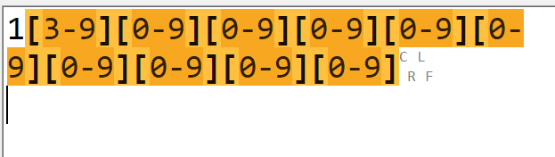

结尾的CLRF表示换行，会影响匹配的结果。

所以，见到多余字符必须删除

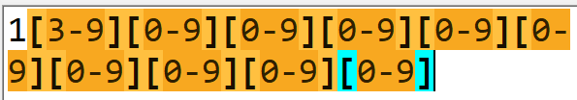

4. 我[艹草操]不能匹配“草泥马”？

答：因为规则中规定必须是我字开头

| 艹 |

| 我 草 |

| 操 |

5. 想防住我草中间的空格：我·+草

答：问题1： 为啥输入空格，出现点：RegExpBuddy工具中，空格都是用中点来表示的，怕咱们看不到。所以，上方规则框里的中点其实是空格。

问题2： 其实正则中防守空格，不能直接输入空格必须用\s，因为用户完全有可能按tab键。所以，今后，正则中空格一律用\s

问题3： 我草之间的空格，屌丝可能输入，也可能不输入，也可能输入多个。所以，应该是可有可无，多了不限，才能防守住不确定个数的空格。所以，应该改为\s*

6. ..·[0-9A-Z]{5} 也能匹配：京A·12345？

答：正则不能以能不能匹配某一个词看是否正确。应该广泛测试，暴力测试。

.虽然可以匹配京和A，但是同样也可以匹配其它任何子，比如aa·12345也能匹配。范围太大了。所以，能匹配只是最低要求。是否能够完全覆盖相匹配的，屏蔽不想匹配的，才是正则是否正确的评判标准。

7. \d{4}(\d{2})? 为什么?前要用()括起来?

答: \d{2}已经是一个完整的“字符集+量词”的组合了。不能再直接接量词。必须用()括起来才能接下一个量词。因为量词前即可接一个字符集，也可接一个分组来修饰分组出现的次数。

8. 用\b是否可以匹配单词之间的所有空格？

答：不行。因为\b代表位置，而位置，不等于字符。

比如: |no| |zuo| |no| |die|

空格↑ ↑空格↑ ↑空格↑ ↑空格↑ ↑空格

\s \b \b \s \b \b \s \b \b \s \b \b \s

这个例子中即包含多个边界位置，又包含多个空格，不是同一种东西。

9. 正则表达式不是只能匹配一个词吗？为什么可以匹配开头和结尾的空字符呢？

答: 正则表达式匹配时，是从字符串的开头开始匹配，一直匹配到结尾。发现几处符合要求的，就匹配几处。

^\s+|\s+$， 即可匹配开头，又可匹配结尾

^\s+|\s+$ -> ... ^\s+|\s+$ ->

↓ ↓

" no zuo no die "

但是，已经匹配过的敏感词，就不能参与下次匹配。下次匹配必须从本次敏感词之后才开始匹配。

比如: \d{4}|\d{6}

↓ ↓

|1234|56

10. 或不是一旦匹配就不向后执行了吗？

答: |在本次匹配中，如果前一个条件满足则后一个条件不执行。但是这并不能阻止整个正则继续想后续字符串再次匹配。

^\s+~~|\s+$~~ -> ... ~~^\s+|~~\s+$ ->

↓ ↓

" no zuo no die "

11. 即想匹配每个单词首字母，又想匹配每个单词末尾字母:

\b[a-z]\b

答: 不对的。这个正则的意思是，匹配两个单词边界之间只有一个字母的情况。

如果想即匹配单词开头的字母，又匹配单词结尾的字母：\b[a-z]|[a-z]\b

12. 用live server打开网页，发现端口变成5501或5502，怎么办？

答: 现阶段不会有影响。如果非要改，5501和5502是因为端口冲突造成。可能开了多个vs code和多个live server。只要关闭所有vs code甚至重启电脑，再开vs code，可能就会恢复成5500。

13. 希望的效果没出来？

答: 打开F12->Console，看问题！

14. document.write("xxx")?

答: document.write()

网页 的 写()

可以向网页的内容中写一条HTML片段

仅初级调试使用。今后，不用。

15. 为什么用模板字符串拼接字符串？和+拼接有什么差别？

答：今后开发中，都是用模板字符串拼接字符串。因为+会和程序中的加法计算产生歧义。功能上没有差别。

16. 猫头鹰软件中，为什么有的敏感词是黄色，有的是蓝色高亮?

答: 蓝色和黄色是一样的！只不过万一两个敏感词紧挨着时，可以用两种颜色区分是两个敏感词，不是一个。

17. 为什么匹配一位字母，不区分大小写：[A-Za-z]

而不是: [A-z]

答: A-z之间不都是字母！

ASCII: A-Z a-z

65-90 97-122

91-96

[ \ ] ^ _ `

所以，如果从A-z，匹配范围会超出字母的范围，包含部分特殊符号！

18. \d{4,6} 既能匹配4位数字，又能匹配6位数字，那么: 652730，是先匹配4位？还是先匹配6位？

答: 正则表达式，大部分情况下，默认采用贪婪模式匹配。总是尽量匹配最长的那个关键词。能匹配到6位，就不止匹配4位。

19. \d{4,6} 为什么在一个字符串中可以匹配多个敏感词？

比如: 1234561234561234561234

答: 猫头鹰软件中，匹配时，都是用正则从字符串开头，一致匹配到字符串结尾。只要找到符合条件的就高亮显示。

20. 我.*草 可不可以？

答: .*防守范围过大。比如: 我去了她家。草草的收拾了物资。

.*表示任意字符，任意个。很有可能误判

21. (我|w|wo) 为什么只能匹配w，匹配不到wo

答: |不遵守贪婪模式，而是采用类似短路逻辑的模式。

如果前一个规则已经匹配，则后一个规则，不再匹配！

总结: |不到万不得已，不用！

短路逻辑可复习: javascript.mmap中

运算符和表达式->包括->逻辑运算->短路逻辑

同理: 微|w|wei，也只能匹配w，无法匹配wei

但是，为什么^\s+|\s+$不短路。因为|左右是包含关系。^\s+是匹配开头的空字符，\s+$是匹配结尾的空字符。二者没有交集。

22. ^\s+|\s+$和^\s*|\s*$ 有什么差别？

答: 在开头或结尾没有空字符时，^\s+|\s+$，可能一次都不匹配。但是^\s*|\s*$，即使没有空格也会多匹配两次。

将来要删除时，如果开头结尾没有空格，则用^\s+|\s+$，一次都不删除。而用^\s*|\s*$，即使没有，也要白白执行两次没用的删除操作。

23. 规则: ,\b 字符串: ,no

答: 规则:边界前的逗号

字符串: , | no

逗号 边界 单词no

24. 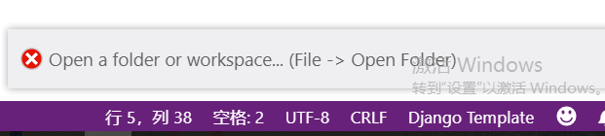

答: vs code不能只打开一个文件，要打开，就必须打开这个文件所在的文件夹！

25. 右键看不到open with live server后缀:

答: 1. 可能网页文件忘记写.html后缀了

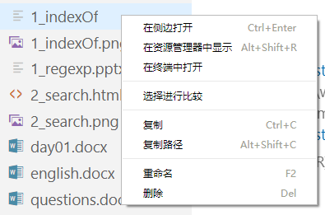

26. Ctrl+/ 本来应该注释代码，但是没有注释，却出来{% comment %} xxx {% endcomment %}

答: 插件冲突: 卸载:

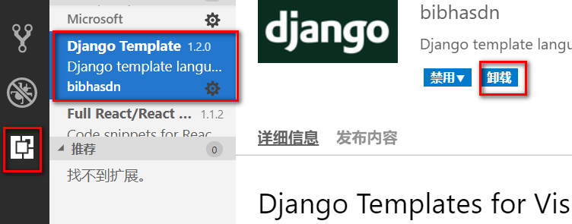

27. 

答: live server 试图查找一个正式网站的ico图标文件，但是，咱们现在做的都是示例网页，没有这个图片。所以这个错误可以忽略。实在看着不舒服，可多刷新一次，就消失了。

28. 如果live server运行出现浏览器错误或无法打开应用程序

答: 都是因为操作系统的默认浏览器配置错误：

在操作系统左下角找到开始按钮，点开选设置按钮，再选应用->默认应用->Web浏览器，换成Chrome

如果还报应用程序错误，就要装chrome软件。

29. str.indexOf()和str.search()为什么返回-1

答: 用别人的函数，只能遵守别人的规定！

30. ${}什么意思，忘了!

答: 思维导图: ES6->模板字符串！

31. vs code是英文版

答: 需要安装chinese simple扩展

但是，只能在线安装，需要开外网。下载vsix安装会有版本兼容性错误。

32. live server默认打开是IE浏览器，怎么办？

答: 修改操作系统中设置里的默认浏览器为chrome

33. live server显示无法打开页面？

答: 需要关闭防火墙

34. 如何防住一个单独的草字？

答: (([我卧]|wo)\s*)?([草艹槽操]|cao)

但是，单独匹配一个草字，打击面太大，容易误伤。所以没意义。

35. \d\d，可不可以写成\d{2}

答: 可以。但是，\d比{2}，少一个字，我比较懒，愿意用\d。不愿意多写一个字。

36. [0-9x]能不能写成[\dx]？

答：可以，但是尽量不要嵌套。可读性差

37. live server提示找不到应用程序？

答: 配置操作系统的默认浏览器:

windows10操作系统: 左下角点开始菜单，选左下角齿轮图标->应用->默认应用->浏览器->选chrome

38. live server提示Error on port 5500？

答: 可能是因为同时开了多个vscode，导致5500端口冲突。解决办法是，关闭所有vscode，再只打开一个vscode。再运行live server。

39. 如果不小心把test点没了

答: 可以在，右上角选View按钮(调色板)，在下拉列表里选test。